Установка и настройка Zabbix 2.0 на Linux (Ubuntu).

Описание:

Необходимо установить и настроить систему мониторинга Zabbix.
Решение:

Установка Zabbix-сервера

Первоначально нам необходимо скачать исходные коды Zabbix. Скачать их можно отсюда:

http://www.zabbix.com/ru/download.php

После скачивания разархивируем:

$ tar -zxvf zabbix-2.0.6.tar.gz

Создаем аккаунт пользователя zabbix и группу zabbix:

$ groupadd zabbix
$ useradd -g zabbix zabbix

Чтобы zabbix работал, нам необходима для него база данных. Я использовал MySQL. Также можно использовать БД postgresql, oracle, IBM DB2, sqlite.

$ apt-get install mysql-server

При установке указываем пароль для пользователя root.
После установки запускаем сервер баз данных:

$ /etc/init.d/mysql start

Теперь нам необходимо создать базу данных zabbix и пользователя zabbix и дать ему необходимые права. Подключаемся к MySQL:

$ mysql -u root -p
Enter password: <Вводим свой пароль, который указали при установке>
mysql> create database zabbix;
mysql> grant usage on *.* to zabbix@localhost identified by ‘password’;
mysql> grant all privileges on zabbix.* to zabbix@localhost;
mysql>flush privileges;
mysql>quit;

Теперь проверяем подключение к MySQL:

$ mysql -u zabbix -p
Enter password: <password>

После этого нужно перенести шаблонные таблицы из папки с исходными кодами zabbix'а
Идем в деректорию с исходными кодами:

~/zabbix2.0.6/database/zabbix/

и выполняем следующие команды:

$ mysql -u zabbix -p zabbix < database/mysql/schema.sql
$ mysql -u zabbix -p zabbix < database/mysql/images.sql
$ mysql -u zabbix -p zabbix < database/mysql/data.sql

Подключение работает. Переходим к следующим шагам.

Нам необходимо сконфигурировать исходные коды:

./configure --enable-server --enable-agent --with-mysql --enable-ipv6 --with-net-snmp --with-libcurl

Возможные ошибки при сборке Zabbix-сервер:

Flag: --with-mysql
Error: configure: error: MySQL library not found
Fix: sudo apt-get install libmysqlclient-dev
Flag: --with-jabber
Error: checking for IKSEMEL... configure: error: Jabber library not found
Fix: sudo apt-get install libiksemel-dev
Flag: --with-libcurl
Error: configure: error: Curl library not found
Fix: sudo apt-get install libcurl4-openssl-dev
Flag: --with-net-snmp
Error: configure: error: Not found NET-SNMP library
Fix: sudo apt-get install libsnmp-dev
Flag: --with-openipmi
Error: configure: error: Invalid OPENIPMI directory - unable to find ipmiif.h
Fix: sudo apt-get install libopenipmi-dev

Теперь выполняем:

$ make install

После установки отредактируйте файлы конфигурации Zabbix агента и сервера. Лежат тут:

/usr/local/etc/zabbix_agentd.conf
/usr/local/etc/zabbix_server.conf

У агента укажите IP адрес сервера Zabbix. В файле конфигурации сервера нужно указать базу данных, пользователя и пароль для подключения.
Теперь можно запустить zabbix на стороне сервера:

$ zabbix_server

Установка веб-интерфейса Zabbix

Для этого нам необходимо установить Apache и PHP:

$ apt-get install apache2
$ apt-get install php5

Чтобы необходимые файлы не лежали в корне html, я сделал папку zabbix. В моем конкретном случае корневая папка html это:

/var/www/

А сам фронтенд Zabbix будет лежать здесь:

/var/www/zabbix/

Копируем:

$ mkdir /var/www /zabbix
$ cd frontends/php
$ cp -a . /var/www /zabbix

Запуск

Теперь в браузере переходим по ссылке:

http://<IP_адрес_zabbix_сервера>/zabbix

Попадаем на приветствие. Далее выполняется проверка. Тут важно, чтобы везде было состояние «ОК». У меня не сразу стало ОК. Привожу ошибки, с которыми я столкнулся:

1.php post max size, php max execution time, php max input time, php time zone

Это исправляется редактированием файла php.ini, указываем параметры, которые нам необходимы. Лежит файл здесь:

/etc/php5/apache2/php.ini

Насчет php time zone нужно в вышеуказанном файле явно указать значение:

date.timezone = Europe/Moscow

И не забываем перезапускать Apache после каждых изменений:

$ /etc/init.d/apache2 restart

2.php database support

Необходимо установить модуль MySQL для PHP:

$ apt-get install php5-mysql

3.php GD, php GD PNG support

Необходимо установить модуль GD для PHP:

$ apt-get install php5-gd

Все. Теперь проверка должна пройти успешно.

Вводим все необходимые параметры, которые запрашивает установщик и попадаем в окно ввода логина и пароля.
Логин/пароль по умолчанию: Admin/zabbix
Первое, что я получил – это ругань на базу данных. И соответственно он меня никуда не пускает. Справится с этим на помогут исходные коды zabbix.

Запускаем агента Zabbix:

$ zabbix_agentd

Перезапускаем на всякий случай MySQL и Apache. Все теперь должно работать.

Настройка

Добавление Windows-хостов

Добавить Windows-хост в Zabbix очень просто. Для этого там уже есть все необходимое. Но для начала на машину, которую мы будет мониторить необходимо установить агента Zabbix. Установочный файл можно найти в интернете.

При установке надо будет только указать IP-адрес сервера Zabbix.

Теперь в самом Zabbix переходим в Configuration -> Hosts и справа нажимаем Create host. Заполняем все необходимые поля. Не забываейте, что мониторим мы по IP через агента.
Потом открываем вкладку Templates и добавляем шаблон Template OS Windows. Там уже имеются все необходимые нам настройки триггеров и графики. Сохраняемся. И через некоторое время наш хост доступен и мониторится.

Мониторинг CISCO по SNMP (НЕ ПРОВЕРЯЛ)

Тоже достаточно легкая процедура. Но в моем случае мне понадобился сторонний шаблон. Шаблонов можно найти на просторах интернета огромное множество. Все они должны быть импортированы в шаблоны Zabbix из XML файла. Импорт происходит во вкладке Templates. Далее необходимо создать новый хост, присвоить ему нужный шаблон и пометить, что мониториться он будет по SNMP.

!! Как в нужном вам файле XML-файле, так и в конфиге CISCO указанные вами snmp-community должны совпадать, так что отредактируйте файл, если необходимо !!

Также необходимо предварительно настроить CISCO для мониторинга по snmp. Пример настройки привожу ниже:

Заходим в консоль нашего устройства и вводим следующее (все, конечно, индивидуально):

#snmp-server community RO-COMMUNITY RO
#snmp-server trap-source Vlan1
#snmp-server source-interface informs Vlan1
#snmp-server location LOCATION
#snmp-server contact admin@admin.com
#snmp-server host 192.168.0.1 RO-COMMUNITY
#exit

Теперь проверим работает ли snmp следующей командой с хоста, где стоит Zabbix:

$ snmpwalk –v2c –c RO-COMMUNITY <cisco IP>

После этой команды должно пойти огромное количество записей по вашей Cisco. Если ругается, то скорее всего не установлен пакет snmpd и snmp-utils . Или следует проверять конфиг Cisco.

Если все сделано правильно, то ваше устройство почти сразу же появится в консоли Zabbix.

Добавление Хоста с установленным на нем агентом.

Для насройки хоста необходимо перейти в вид Configuration → Hosts и нажать на кнопку Create Host.

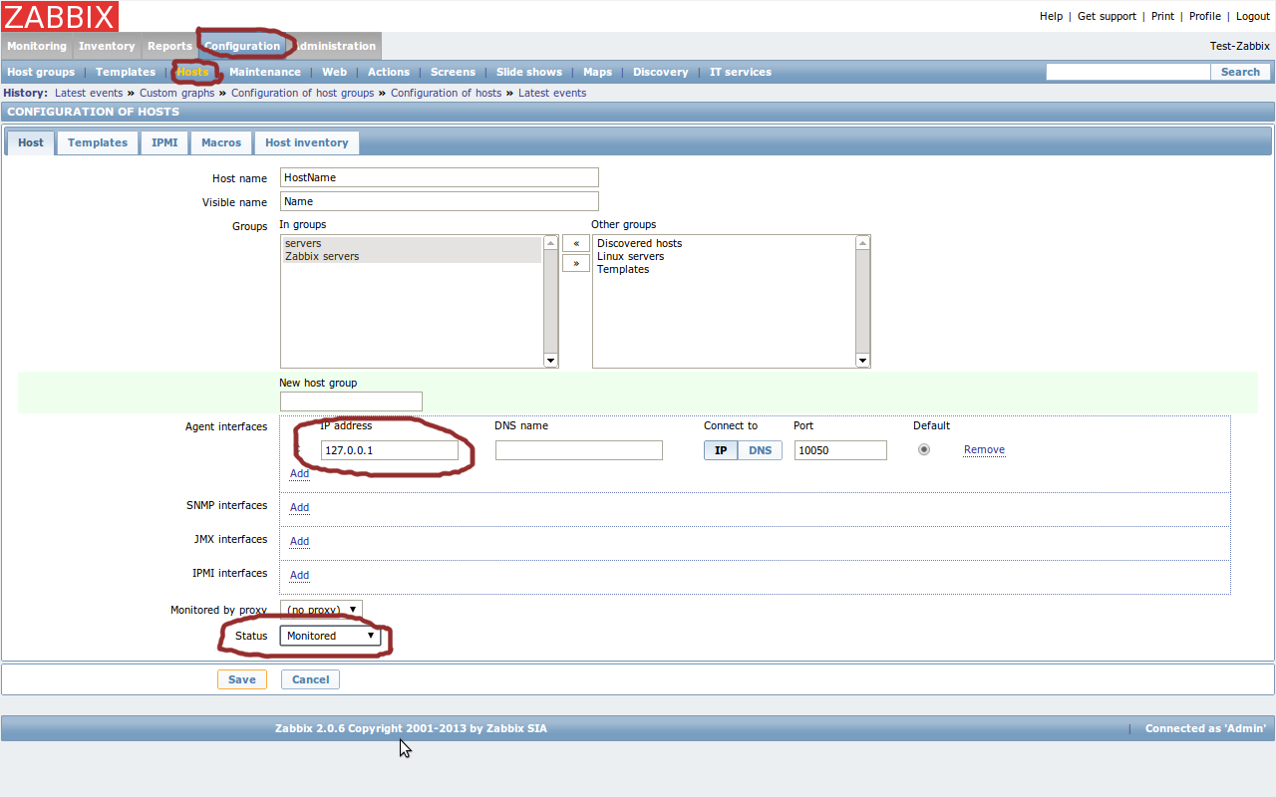

Необходимо ввести данные сервера, на котором установлен агент Zabbix и проконтролировать статус (Должен стоять Monitored).

Настройка Items и Trigers

Для настройки предметов мониторинга необходимо зайти в пункт Configuration → Hosts → Items

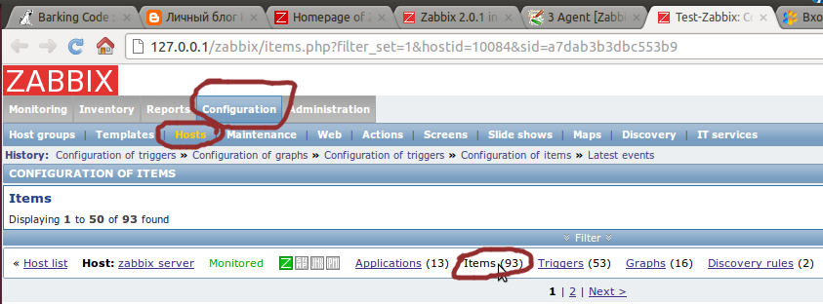

Нажать на кнопку Create Item и в открывшемся окне выбрать и указать необходимые параметры.

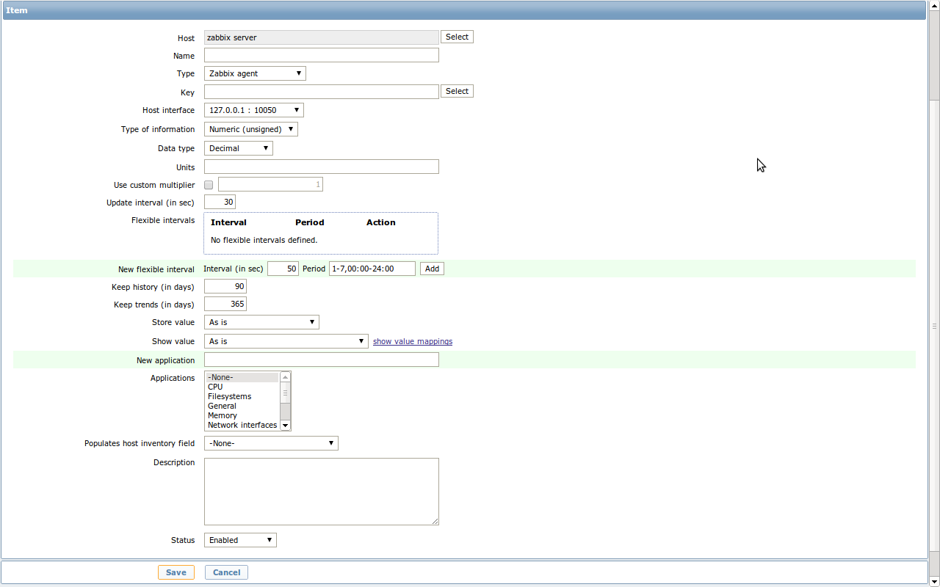
Тут необходимо выбрать хост сервера с которого данные будут собираться.

Можно использовать шаблоны из дистрибутива.

По похожей схеме создаються тригерры. Они используются для оповещения в случае предвиденной ситуации, например когда CPU Используется на 80%.

Все эти данные можно отобразить в виде графиков:

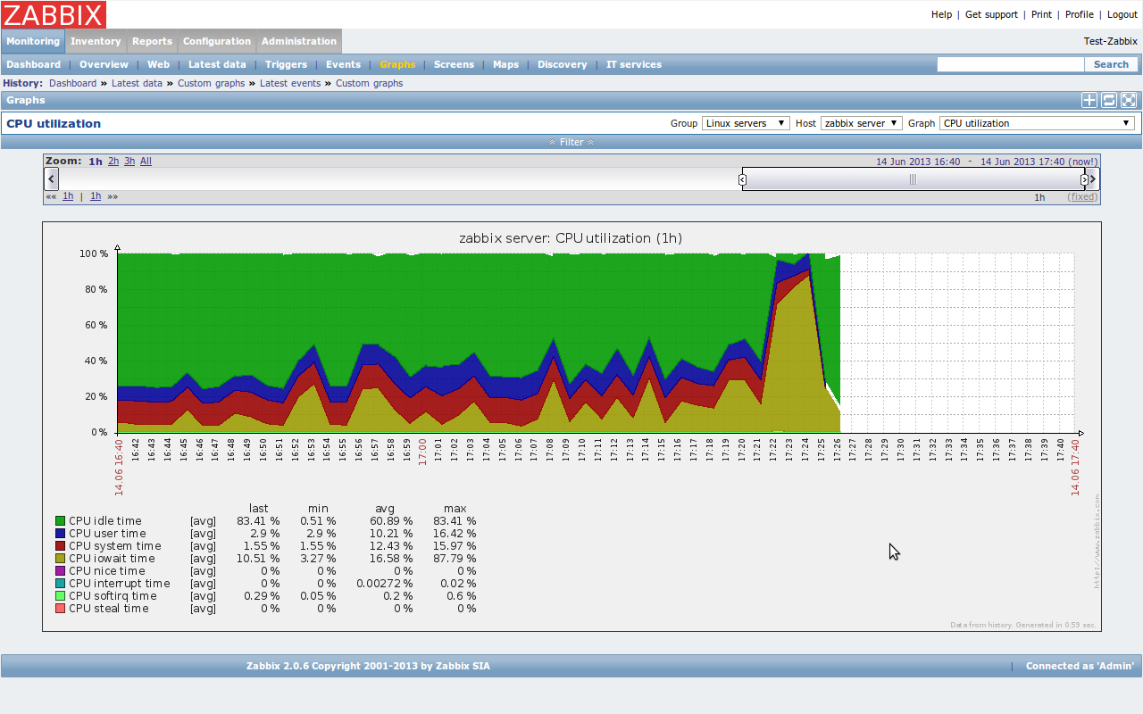
Для этого нужно перейти в меню Monitoring → Graphs и выбрать в выпадающем меню интересующую информацию.

